Цель: изучить биографию моего прапрадедушки – участника Великой Отечественной войны Ямкова Виктора Карповича, и его письмо своим близким, присланное в 1941 г.
Задачи:
- собрать воспоминания своих родных и близких о прапрадеде;
- познакомиться с сохранившимися фотографиями, документами; поработать с семейным архивом;
- рассказать о своей работе одноклассникам.
Срок реализации – долгосрочный.
ЯМКОВ ВИКТОР КАРПОВИЧ 1908-1941…….
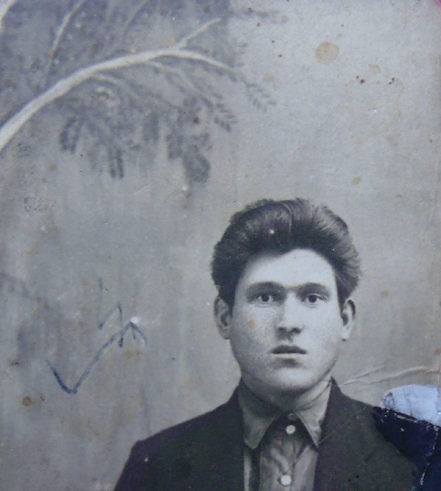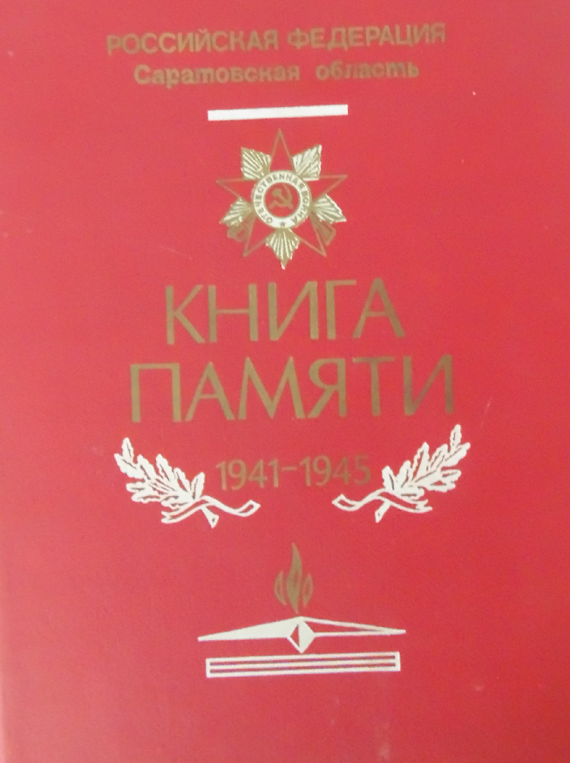
«Без вести пропал…» Неправда это!
Он солдат – его терять нельзя.
Он остался там, на дне кювета,
Где его засыпала земля.
Он сожжён, расстрелян иль повешен,
Танковою гусеницей смят.
Он, как все простые люди, грешен,
Как солдат, он безупречно свят.
Славлю жизнь за Родину отдавших,
Смерть принявших в роковом бою.
Нет у Бога без вести пропавших,
Все они стоят в одном строю! Николай Рачков
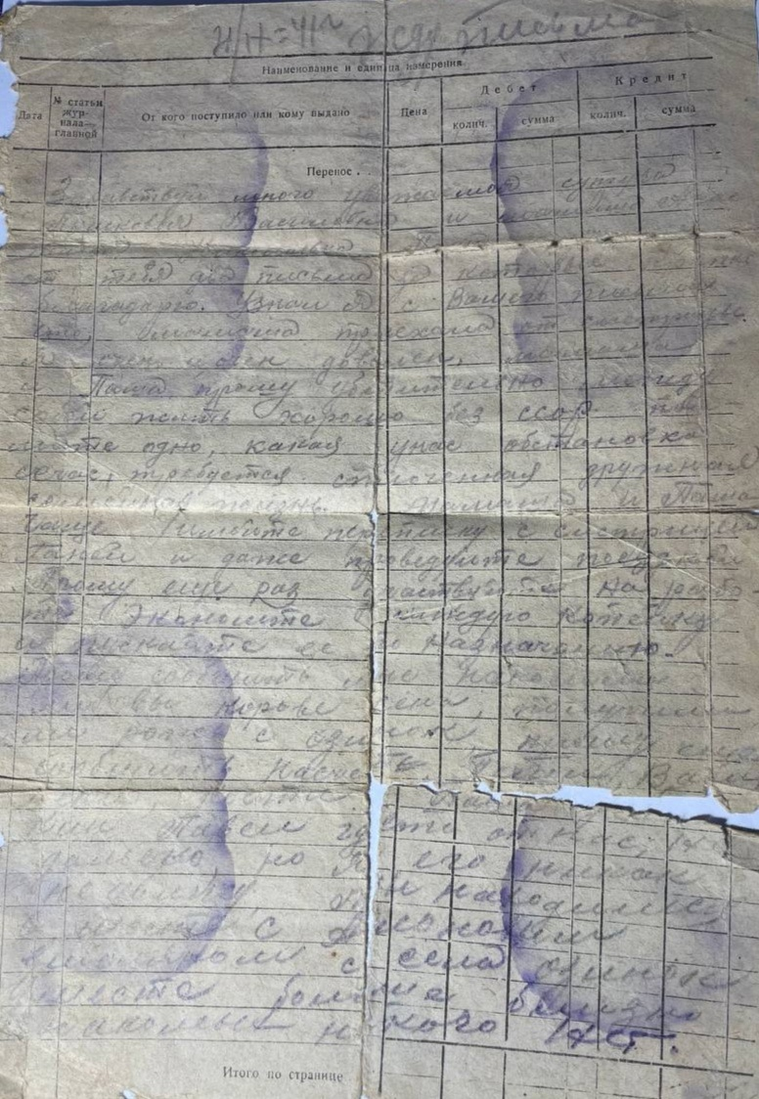
История письма.
У каждой семьи в нашей великой стране есть память о тех, кто встал на защиту Родины и своих близких в годы Великой Отечественной войны. В семье Ямковых это не только память в сердцах, но и в письмах с фронта. Я праправнук Юрьев Евсей Денисович хочу рассказать о письме, которое хранится в нашей семье. Это письмо было написано моим прапрадедом Ямковым Виктором Карповичем. Он родился в 1908 году и призван на войну был в возрасте 33 года Пугачёвским РВК в июне 1941 года. Это письмо получила его супруга, моя прапрабабушка Просковья Васильевна. Прапрадед Ямков Виктор Карпович ушёл на фронт молодым мужчиной. В ноябре 1941 года он пропал без вести....Больше родственники не получали никакой информации о нём.
От кого: Ямкова Виктора Карповича
Кому: Ткачёвой Агафье Карповне
Откуда: Полевая почта 140 арт.полк 163 батарея 3
Куда: Саратовская область,Клинцовский район,
Новая Порубёжка Сельский совет
Здравствуйте много уважаемая супруга, Просковья Васильевна и матушка Анастасия Николаевна. Получил от тебя два письма,за которое крепко благодарю.Узнал я с вашего письма, что мамаша приехала от сестрицы.Я очень и очень доволен.мамаша и Паша прошу вас уважительно между собой жить,хорошо,без ссор.Поймите одно,какая у нас обстановка сейчас.требуется сплочённая дружная семейная жизнь.Мамаша и Паша,чаще имейте переписку с сестрицей Таней..Прошу ещё раз участвуйте на работе.Экономьте каждую копейку и пускайте её по назначению.
Работаю я артиллеристом-наводчиком.Много уже, мои родные, пришлось мне дёргать за шнур боевого байка и немало видно снарядов нашего орудия попали в машины фашистских разбойников.
В один ураганный бой меня тоже ранили фашисты.Ударили осколками от снаряда по левому бедру.Но легко из строя я не вышел-продолжал стрелять.
Писать можно много, а рассказывать ещё больше,но военная обстановка рассказывать много не рекомендует..............
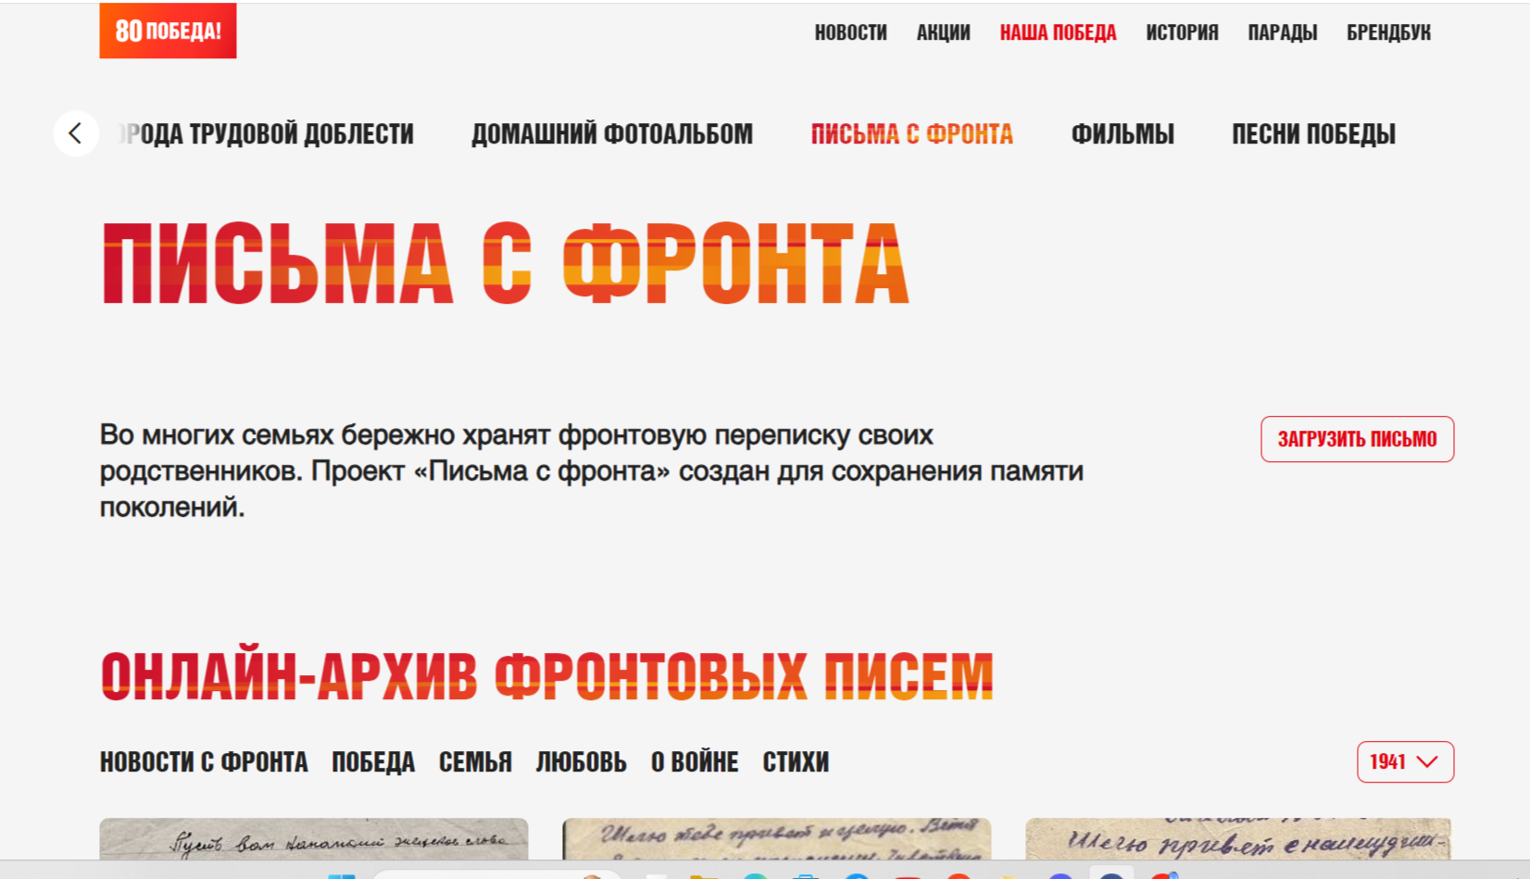
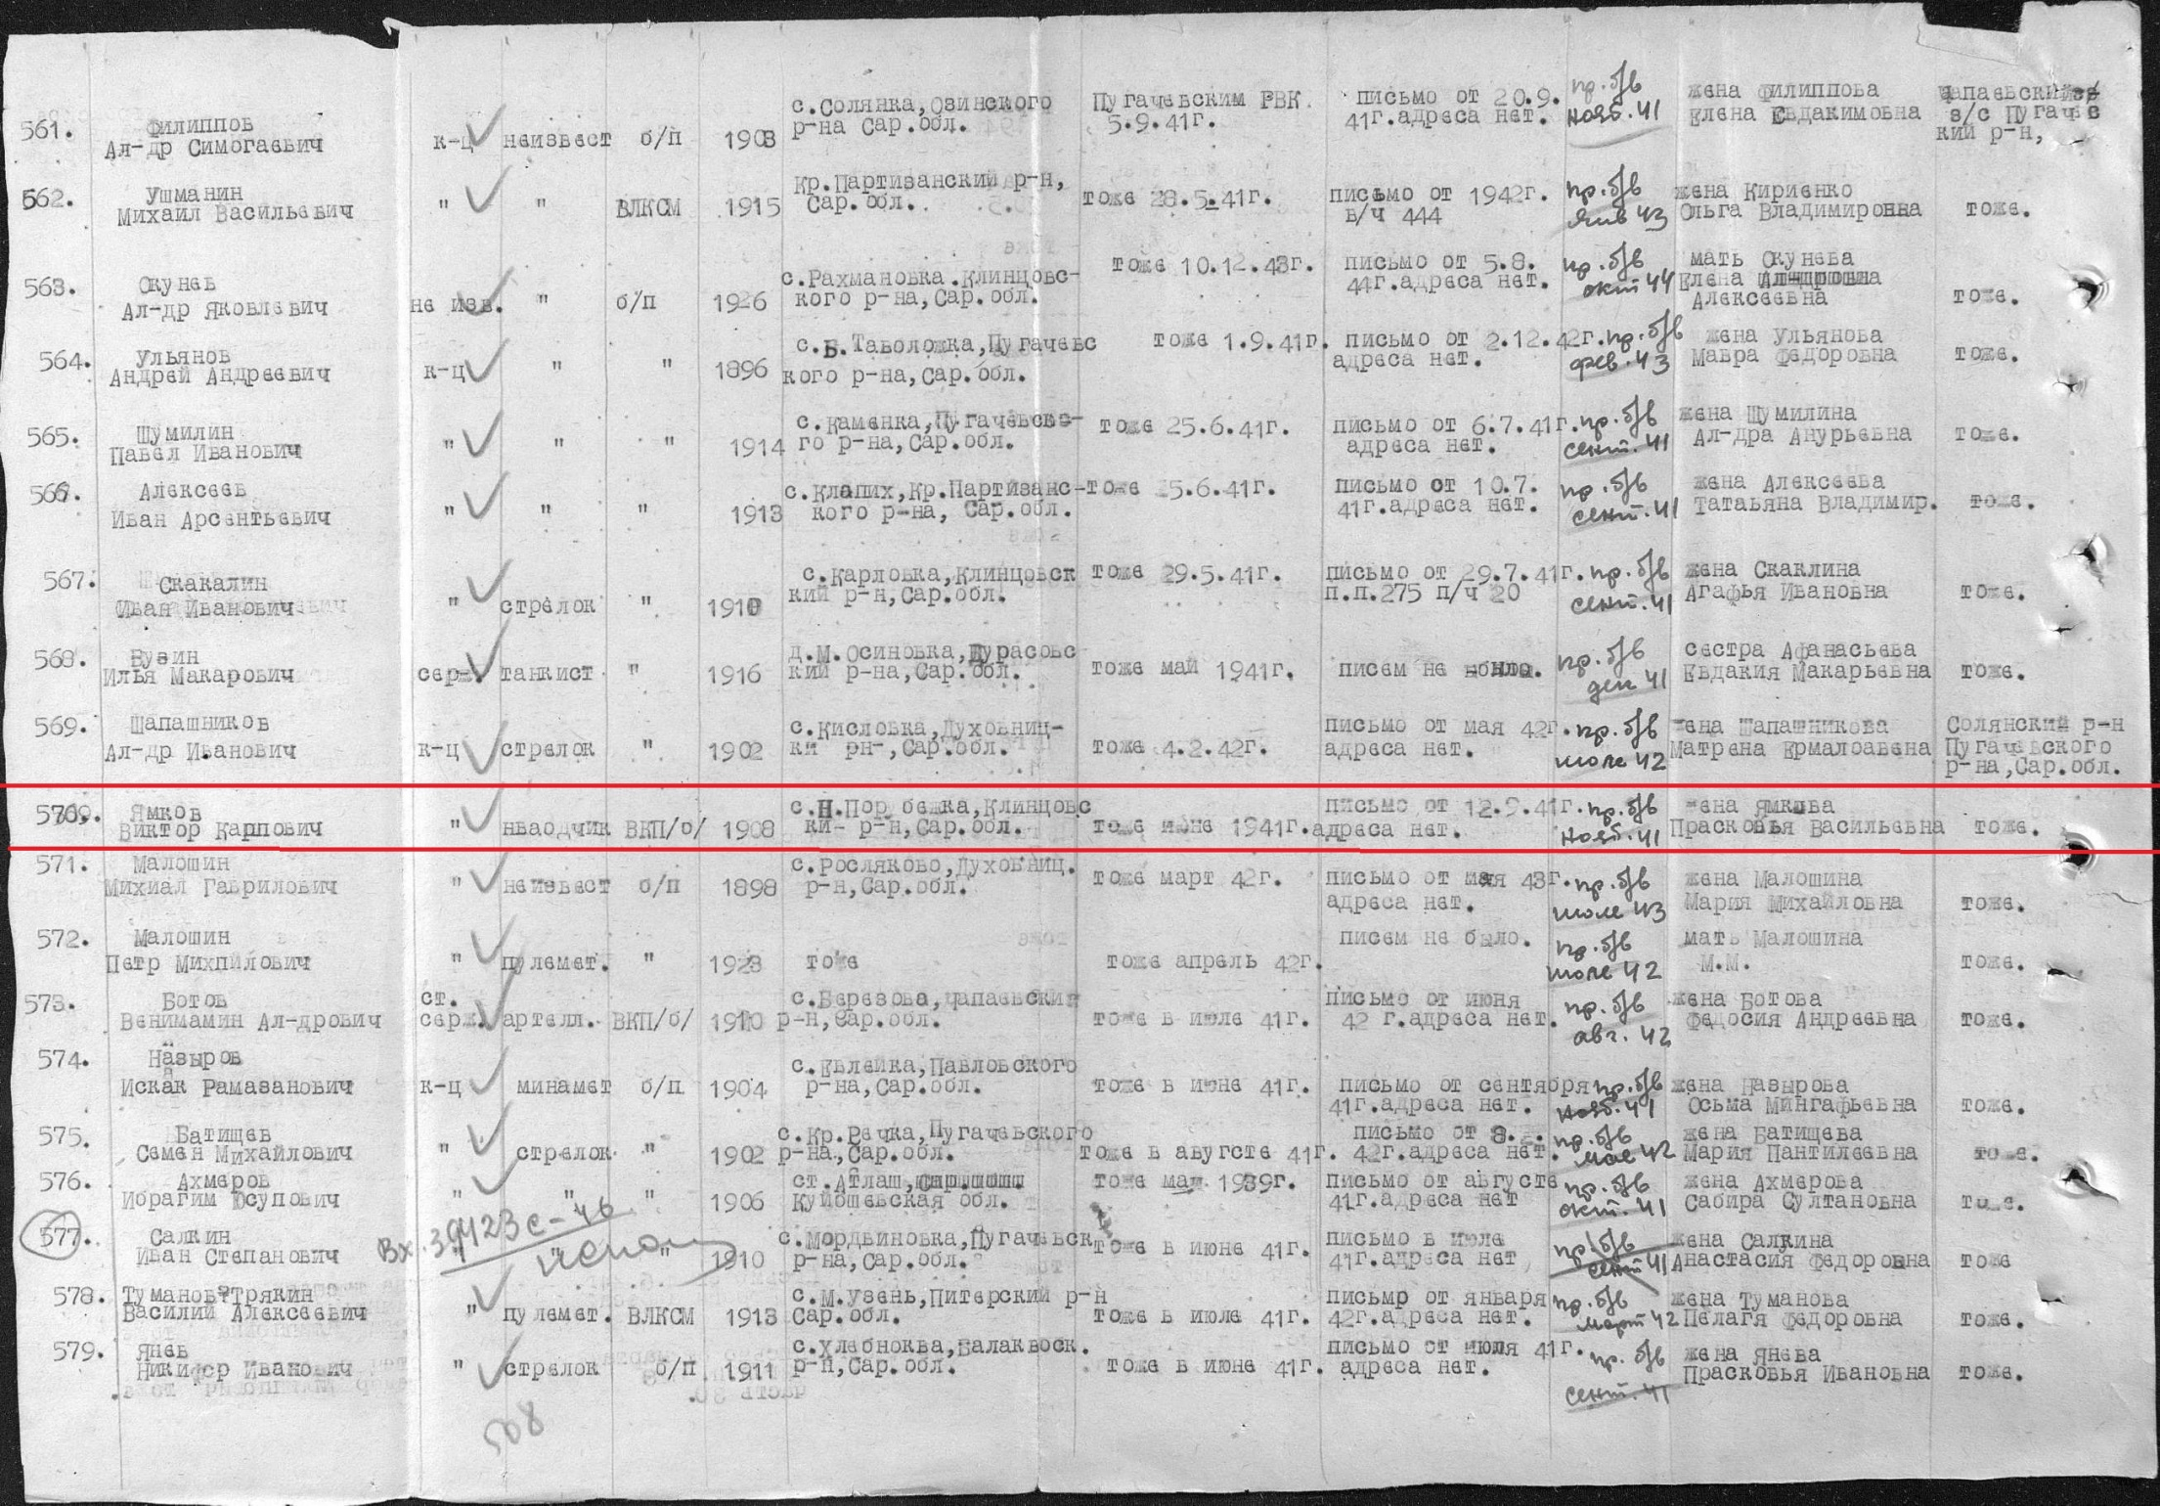
В феврале 2025 года под руководством Коршуновой Л.А. принял участие в создании Онлайн- архива «Письма с фронта» на официальном сайте «80-летия годовщины Победы в Великой Отечественной войне 1941 – 1945 годов». Участникам предлагается отсканировать письмо и прикрепить его на сайт, указав дополнительную информацию.

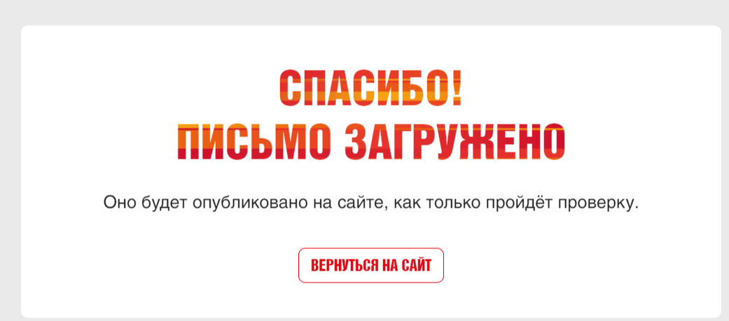
Боль войны – неподъёмная кладь.
И большая людская беда!
Эту память у нас не отнять:
Никому! Ни за что! Никогда

